INVITATION - Cleanroom Expo DK
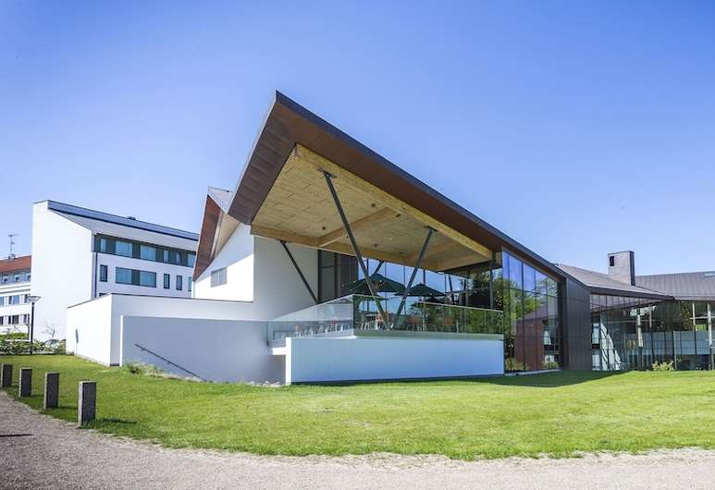

NU TRÆNGER VI IGEN TIL AT KOMME UD OG BLIVE INSPIRERET
Den 26. og 27. oktober 2021 åbnes dørene på Glostrup Park hotel til to fantastiske dage, som vil danne rammerne for afholdelse af en af Danmarks største renrums konferencer - Cleanroom Expo DK 2021.
Der er grænset pladser, så du opfordres derfor til en hurtig tilmelding.
Cleanroom Expo er en to dages konference hvor fokus på foredragene er målrettet mod Medicinal- og Medicobranchens virksomheder med renrums produktion, samt nogle af de problemstillinger der fylder deres hverdag.
Deltagelse på Cleanroom Expo er en oplagt mulighed for igenendelig at komme afsted på den løbende efteruddannelse der stilles krav om jf. EU GMP`en.
Der kan efter ønske udstedes certifikat som dokumenterer deltagelse.
I forbindelse med fastlæggelse af programmet for i år, har det været vigtigt, at skabe nogle jordnære foredrag og gerne case baseret, jf. evalueringen fra sidste konference.
Det vil glæde mig meget at se dig og dine kolleger deltage på denne konference, hvor I udover spændende relevante foredrag også vil kunne ”gå på udstilling” hos en lang række leverandører til jeres branche, og her blive opdateret på de sidste nyheder.
Q-Consult er etableret bl.a. med det formål, at fremme forståelsen for arbejdet med Cleanroom teknologien, samt udbrede forståelsen og kendskabet til de standarder og retningslinier, der er nødvendige for at sikre en god fremstillingspraksis.
Udover denne konference, tilbyder Q-consult grundlæggende virksomhedstilpassede kurser med fokus på indretning af rene rum, sluse- og produktions adfærd, gennemførelse af kvalitets- miljø- og arbejdsmiljøcertificering. Derudover tilbydes afholdelse af intern audit, leverandøraudit. Se www.q-consult.dk.
Foreløbigt program:
26. oktober:
09.15 - 10.15 Registrering, morgenmad og udstillingsbesøg
10.15 - 10.30 Velkomst
10.30 - 11.15 Inkubationsmedie, -temperatur og -tid’ s
indflydelse på resultatet af mikrobiologiske prøver fra rene rum –
Lene Blicher Olesen, AlfaNordic
11.15 - 11.45 Kaffe og udstillingsbesøg
11.45 - 12.30 Dekontaminering af rene rum/sluser – Søren Thuesen, Holm og Halby
12.30 - 13.30 Frokost og udstillingsbesøg
13.30 - 14.15 Rekvalificering af rene rum – Tina Linders/Gitte Emde, AL Engineering
14.15 - 15.00 Kim sender en titel - Jacob Larsen, Danmarks Metrologiske Institut
15.00 - 15.30 Kaffepause og udstillingsbesøg
15.30 - 16.15 Valg af rengøringsudstyr til rene rum v/Allan Zacho, Vileda
16.15 - 17.15 ”Megalam Energuard – Ny revolutionerende udvikling til HEPA-filtrering” –
Jan Eistrup, Camfil
17.30- Middag

27. oktober:
09.00 - 09.30 Registrering, morgenmad og udstillingsbesøg
09.30 - 10.15 Cleaning and cleaning validation – v/ ?
10.15 - 10.45 Kaffepause og udstillingsbesøg
10.45 - 11.30 Differential tryk monitorering med Eupry.
Jakob Konradsen / Dorte Egelund ApS.
11.30 - 12.15 Miljø monitorerings løsninger i overensstemmelse med Annex 1 til
klassificerede områder – Jette Cowan, Pinpoint Scientific Ltd
12.15 - 13.00 Frokost og udstillingsbesøg
13.00 - 13.45 EU GMP Annex 1 opdatering - forventede ændringer. -
Per Hyldebrink Damgaard, Novo Nordisk
13.45 - 14.15 Røgstudier i kl. A – Helene Hellmann og Andre Laurenco, NNE
14.15 - 15.10 Kaffe og udstillingsbesøg
15.10 - 15.55 Forebyg problemer med skadedyr – Peter Gramkow Andersen, Anticimex
15.55 - 16.00 Afrunding v/Leif Sørensen

Prisen for deltagelse:
- Deltagelse den 26. oktober incl. spisning kr. 2.995
- Deltagelse den 27. oktober kr. 2.695
- Deltagelse begge dage kr. 5.989
Ved tilmelding af den 3 personer gives der en rabat på 50% omkostningerne til den 3. person. Tilmeld på vedhæftede tilmeldingsblanket eller direkte på
www.q-consult.dk.
Hvis der ønskes overnatning i forbindelse med konferencen skal der bookes selvstændigt på Glostrup Park Hotel på tlf. 43 96 00 38. Ved angivelse af reference nr. 261021 er der aftalt en pris pr. værelse til kr. 900,00 mod normalt kr. 1.300,00.
Der er følgende inkluderet i ovennævnte priser:
- Let morgenbrød m/kaffe, te og juice begge dage
- Fri deltagelse i alle konferencens foredrag
- Formiddag/eftermiddag: kaffe/te/kage, frugt, serveres i udstillingsområdet
- frokost begge udstillingsdage, serveres i udstillingsområdet
- Spændende nyheder fra de deltagende udstillere
- Et USB stik med alle foredragene
- En lækker to retters menu som afslutning på konferencen den 26. oktober
kl. 17.30, med en sidste mulighed for at få en snak med udstillerne.
Jeg glæder mig til at se dig på konferencen – husk at videresende denne invitation til en kollega.

